Английский язык:
Задания 1 курс группы: ДГ-201, ДГ-202, ДГ-203, ДГ-204:
02.11.2020 Учебник стр. 10-11 № 9 (А, В) «Рукотворная красота» чтение, письменный перевод, выполнение заданий
09.11.2020 Учебник стр. 11-12 №10 (А, В)
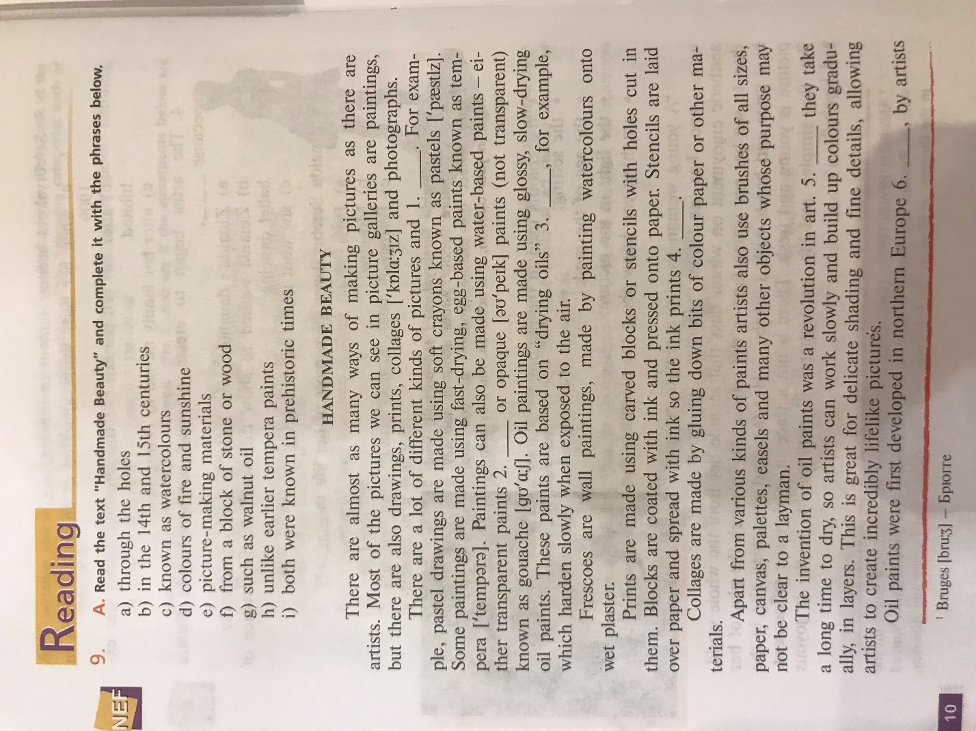
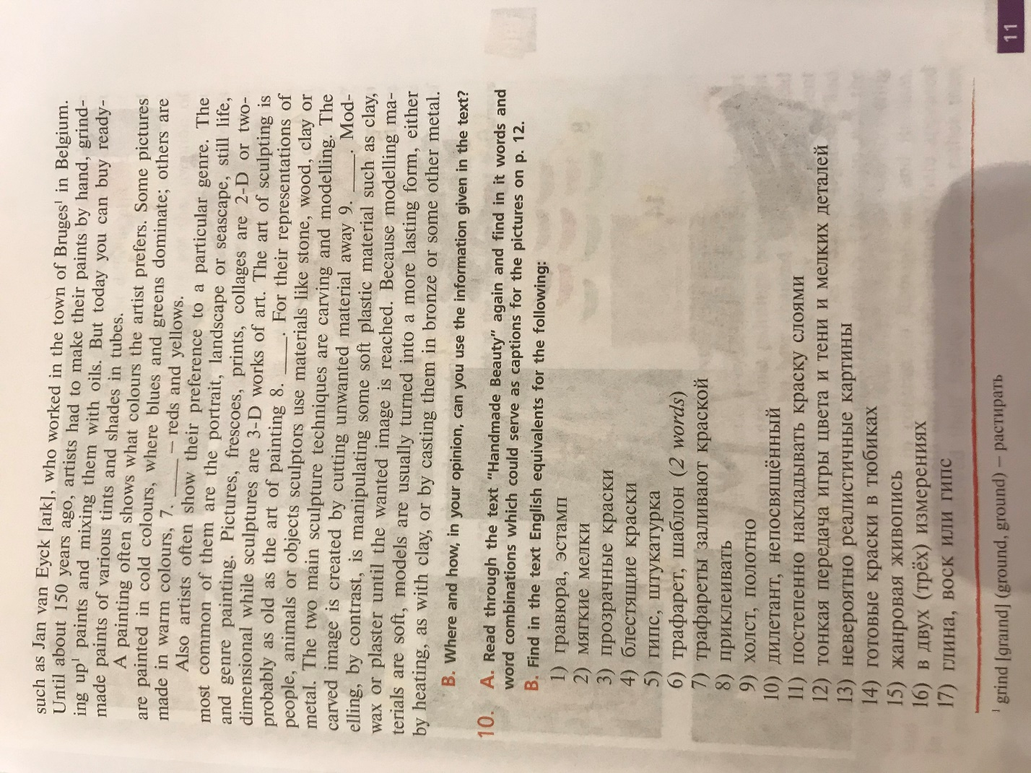
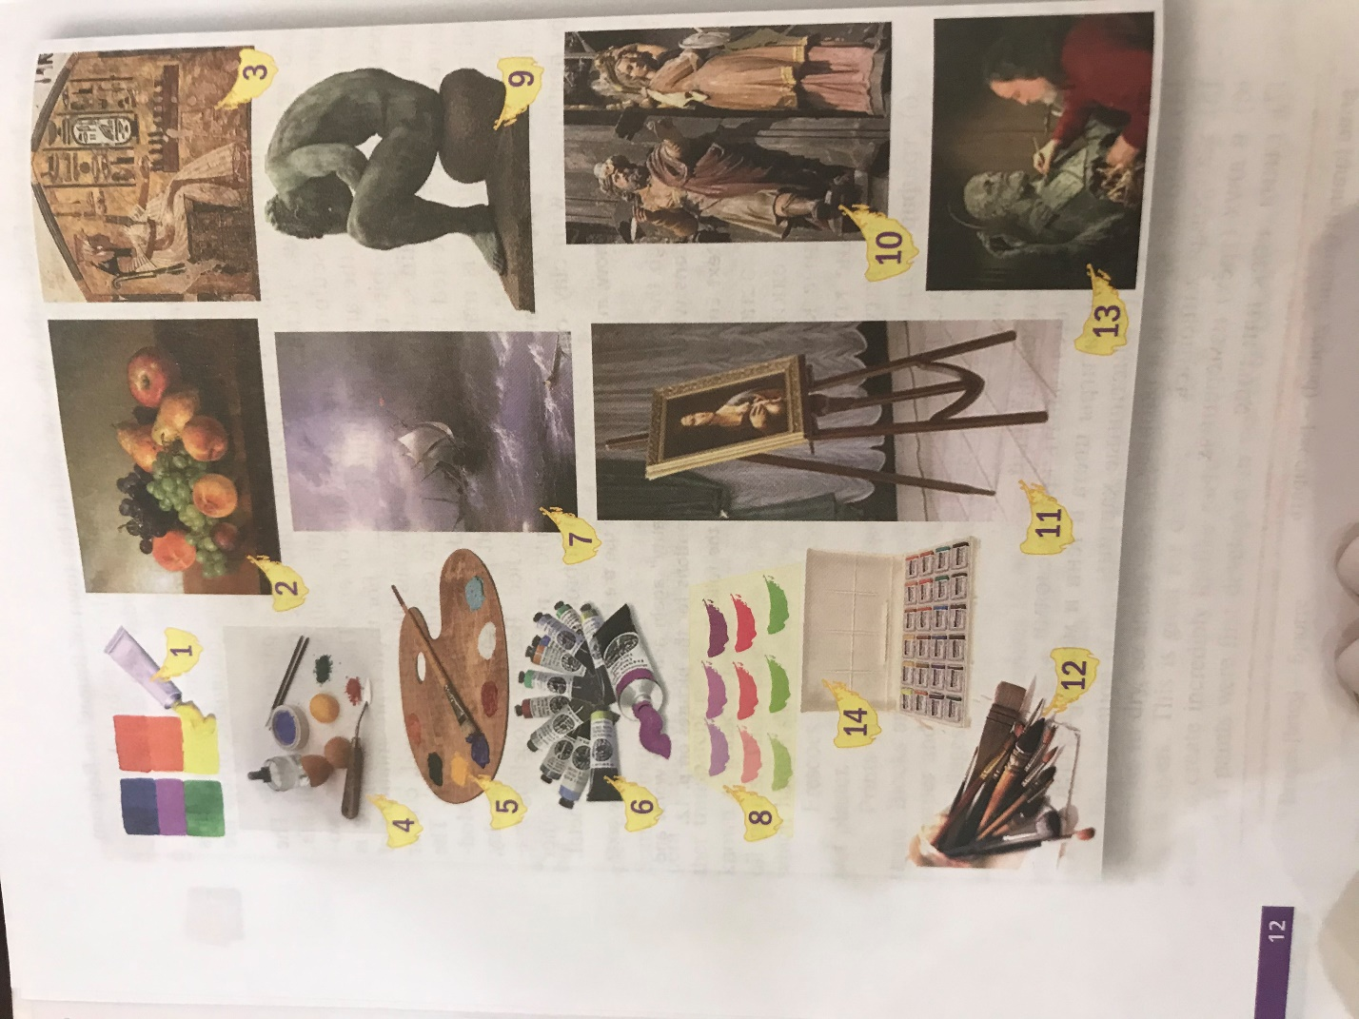

Задания 2 курс группы: ДС – 191, ДС – 192, ДС – 193, ДГ-191, ДГ – 192, ДГ-193
03.11.2020: тема: «Олимпийские боги» учебник стр. 57 №9, 10а (письменно)
10.11.2020: учебник стр. 58 « 10 (В, С) (письменно)
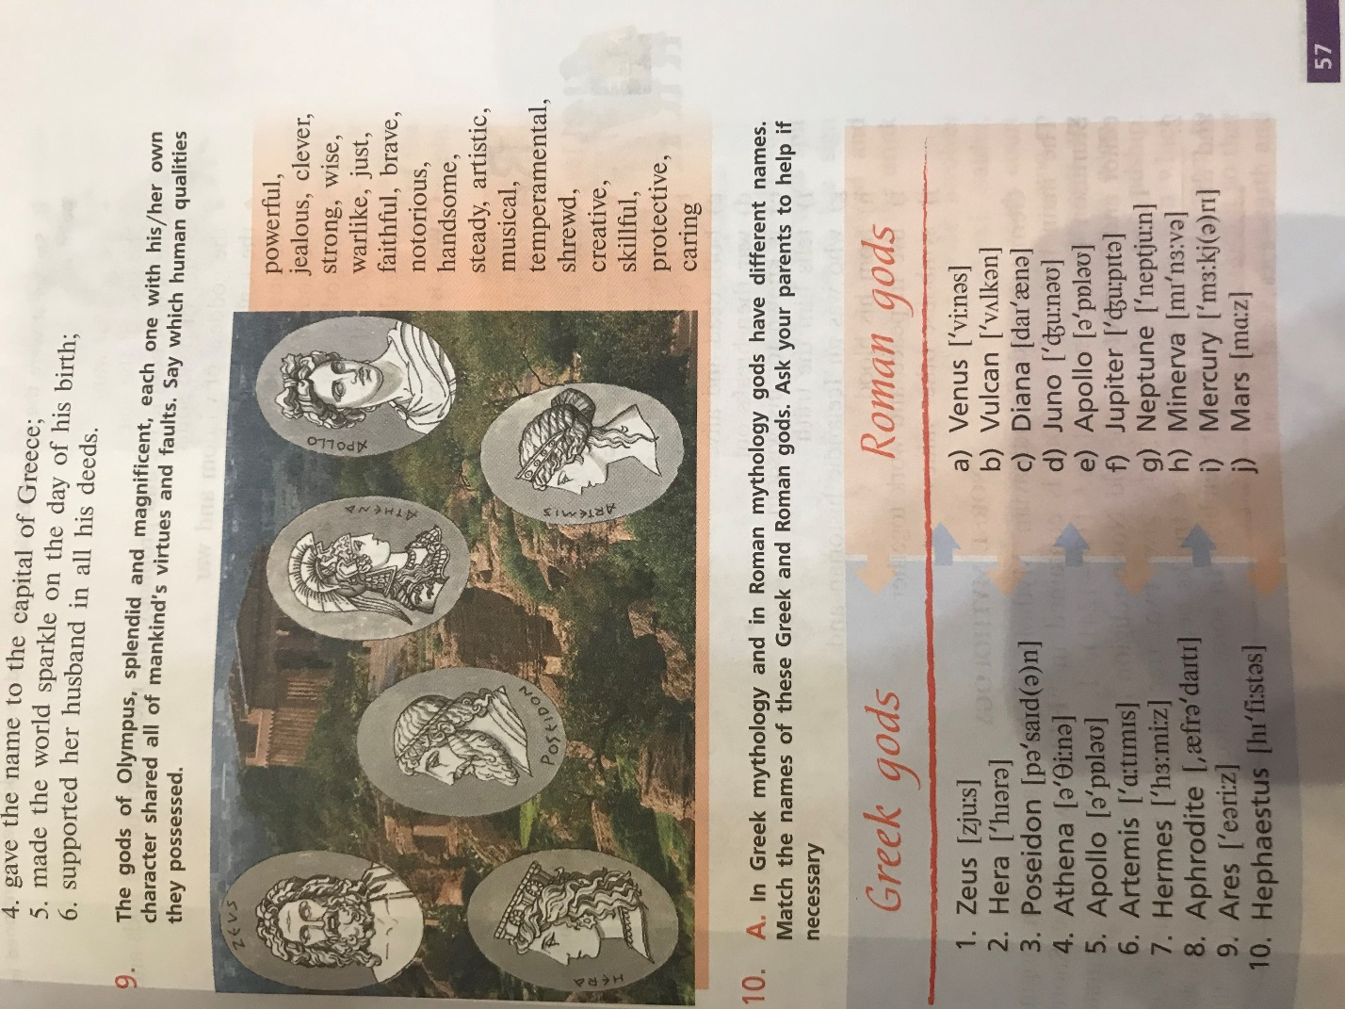
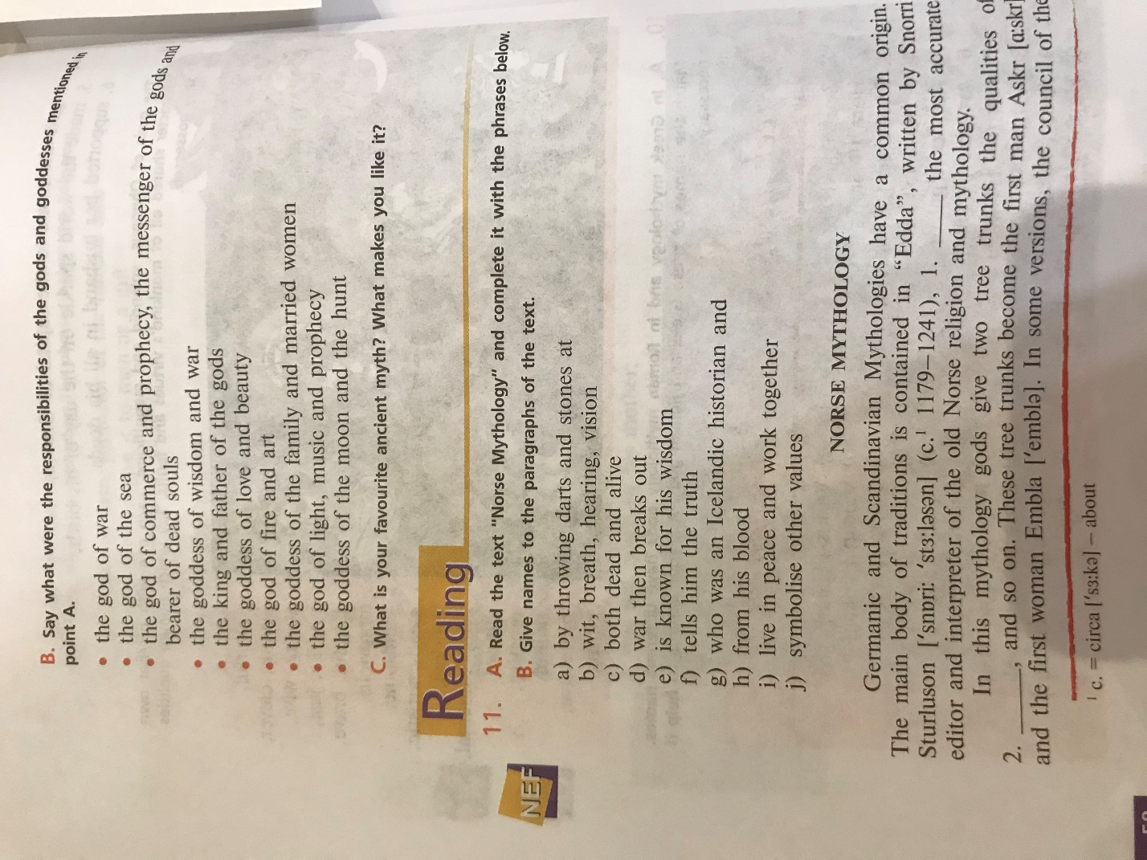

Для Озеровой ДГ – 193:
03.11.2020: Составить новые предложения (в количестве 10 ) с прилагательными стр. 62-63 Учебник
10.11.2020: Составить новые вопросительные приложение ( в количестве 10)по образцу стр. 60 Учебник.
Учебник стр. 61 – согласись с утверждениями, составить 5 новых предложений

Задания 3 курс группы: ДГ – 181, ДГ – 182. ДГ – 183, ДК – 181, ДК – 182, ДЮ – 181:
06.11.2020: тема: «Путешествия» Учебник стр. 152 № 8 письменно
13.11.2020: Тема «Путешествие» учебник стр. 152. №9 письменно
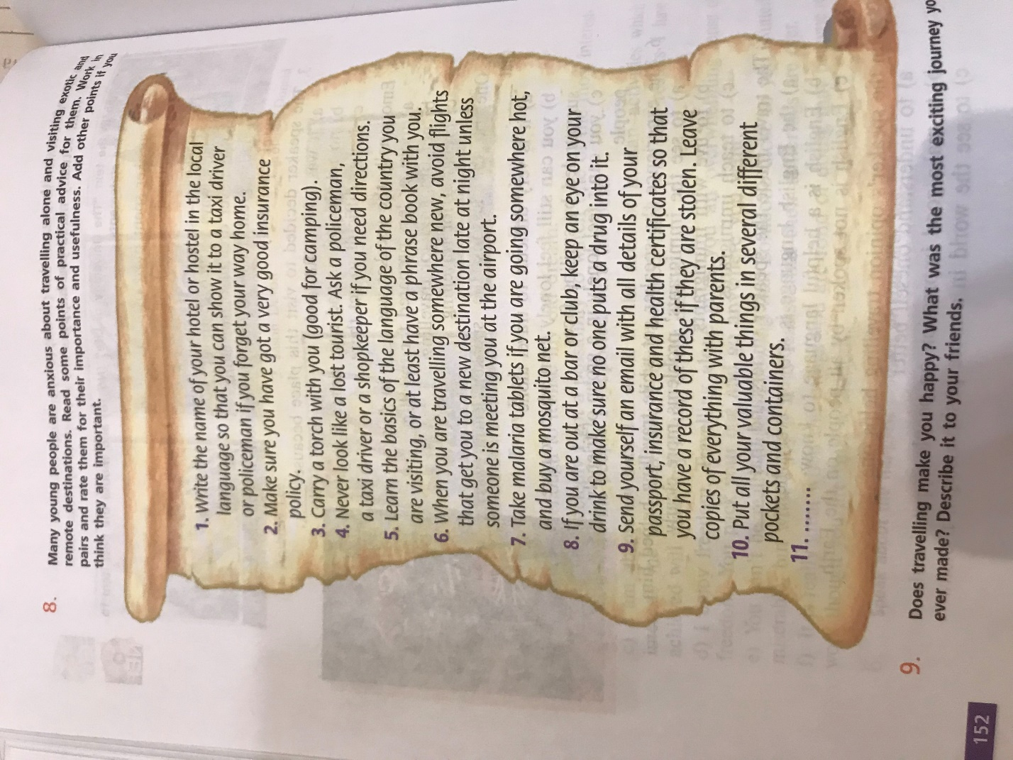

Немецкий:
Группы: ДС – 181, ДГ- 183, ДК – 182
05.11.2020 Учебник стр. 142-143 № 4,6,7,8
11.11.2020 учебник стр. 143-144 № 10(А, В)
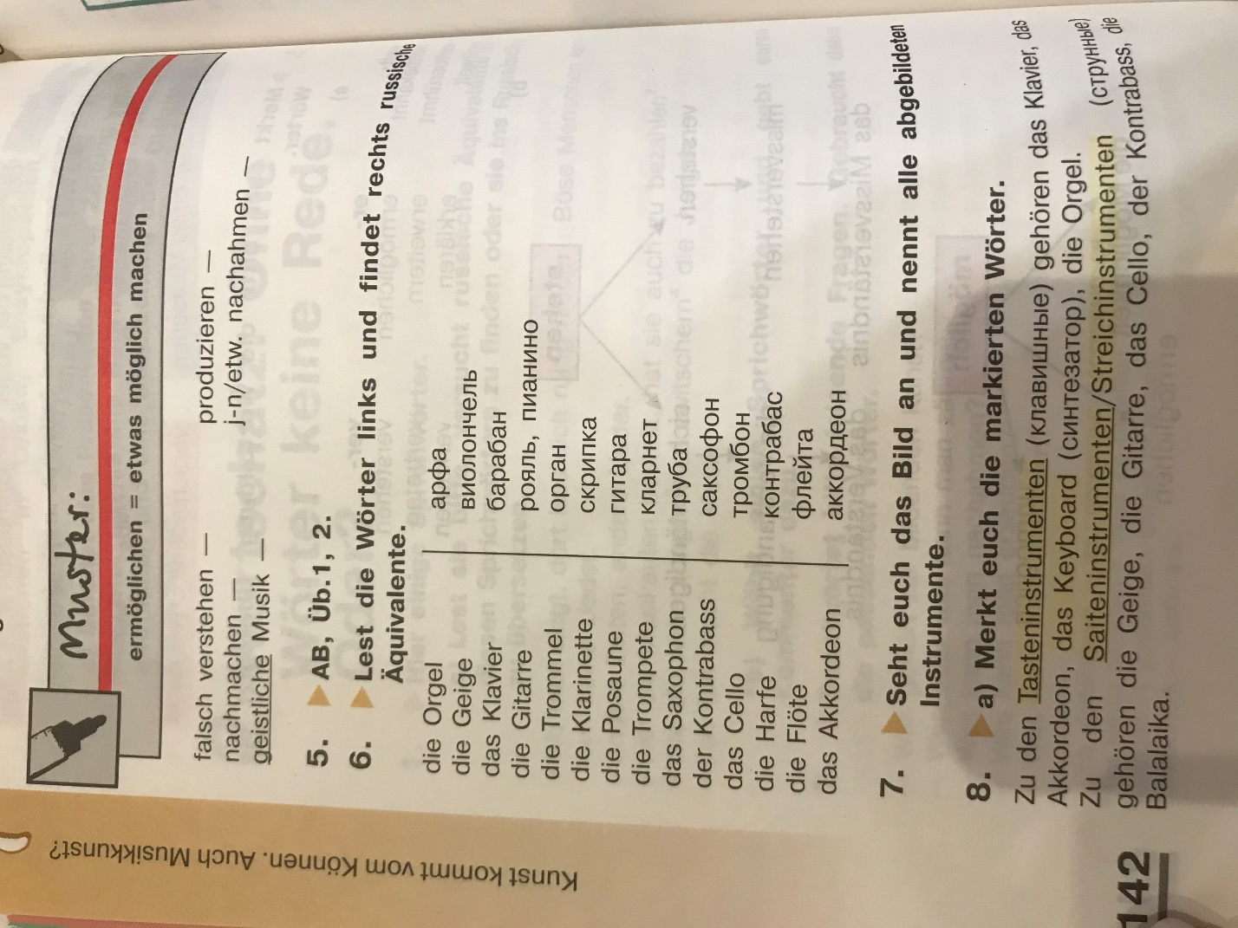
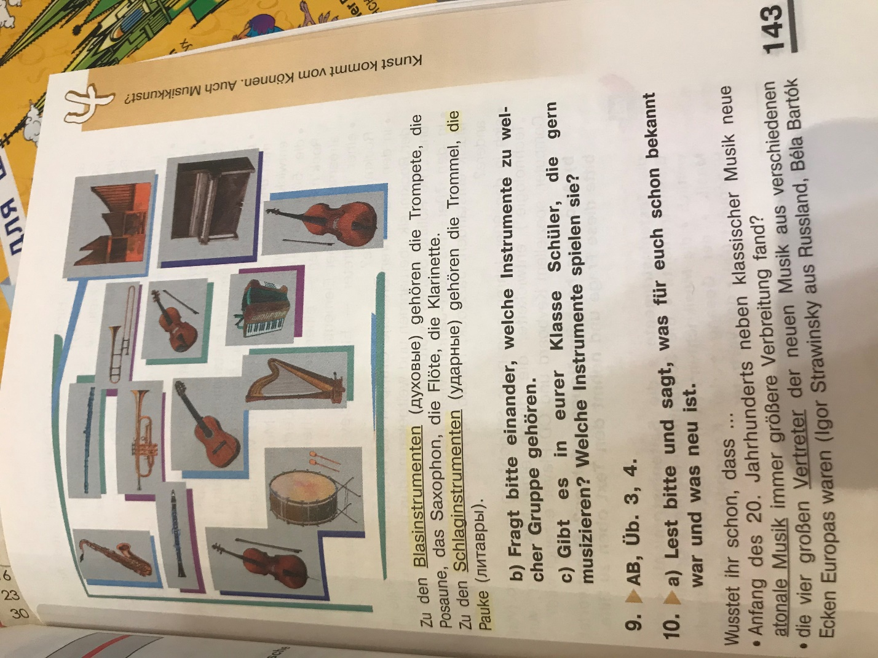
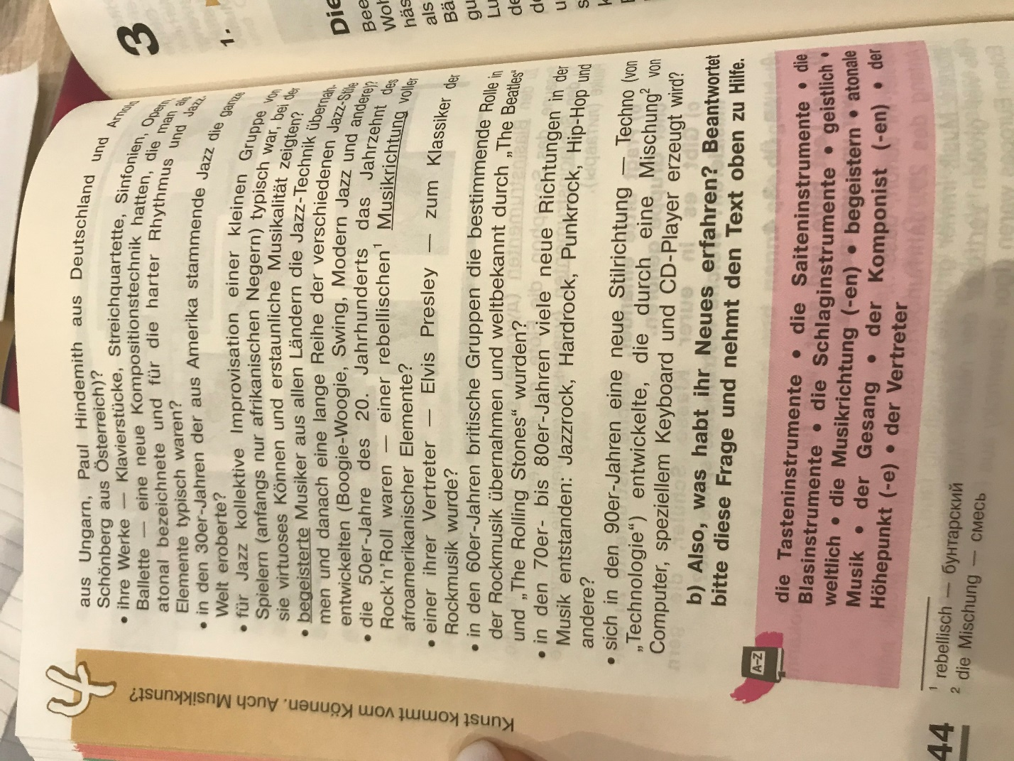

Группы: ДС – 181, ДЮ – 181
05.11.2020 простое прошедшее время учебник. Стр. 128-131. Написать 10 примеров употребления простого прошедшего времени.
11.11.2020 учебник стр. 132-134. Прочитать , задание на стр. 135 письменно.

